**Pizza roquette buffala**

**Pour 2 personnes**

Pâte à pizza

300 grammes de farine

180 grammes d'eau

6 grammes de sel

5 grammes de levure

3 cuil à soupe d'huile d'olive

Garniture

250g de ricotta

1 boule de *burrata*

1 pot de pesto de roquette

des tranches fines de guanciale (ou de pancetta)

des pistaches

des feuilles de roquette

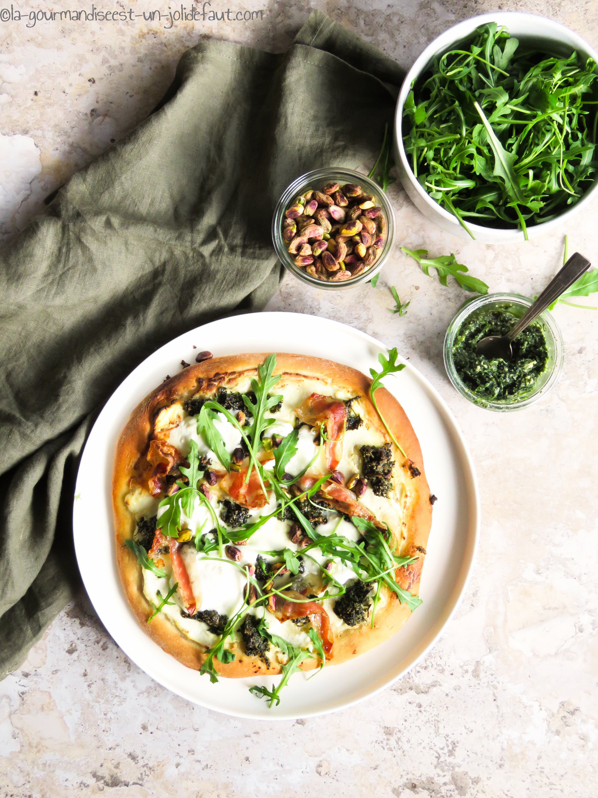

Préparez la pâte: Mélanger la farine et le sel avec une cuillère en bois.

Diluez la levure dans l'eau à température ambiante (ou tiède s'il fait trop froid). Ajouter l'huile d'olive et mélangez.

Versez la moitié du mélange eau-levure-huile dans la farine. Pétrissez avant d’ajouter l'autre moitié.

Pétrissez la pâte puis couvrez-la et laissez reposer pendant 1h30 à température ambiante.

Divisez la pâte en deux pâtons de même poids et façonnez-les en forme de boule (voir l'article [ici](https://la-gourmandiseest-un-jolidefaut.com/2014/03/pate-a-pizza.html)) Laissez-les lever pendant 1 heure.

Sur un plan de travail bien fariné aplatissez votre premier pâton et formez un disque de pâte  que vous ferez ensuite sauter entre vos mains pour l’agrandir. Pour finir étirez avec le bout des doigts pour la finition du cercle. Déposez la pâte sur une plaque de four recouverte de papier sulfurisé.

Faites la même chose avec le deuxième pâton.

Préchauffez le four à 225°C en chaleur tournante.

Garnissez vos pizza: Etalez la ricotta sur la pâte, répartissez le pesto de roquette en faisant des petits tas.

Enfournez à 225°C pendant 10 minutes. Ajoutez les tranches de guanciale, la burrata déchirée en morceaux et les pistaches. Remettez les pizzas au four à 225°C en chaleur tournante pendant 3 minutes.

Servez vos pizzas aussitôt agrémentées de quelques feuilles de roquette fraiches.